 | Автономное учреждение среднего профессионального образования Ханты – Мансийского автономного округа - Югры
 | «СУРГУТСКИЙ ПОЛИТЕХНИЧЕСКИЙ КОЛЛЕДЖ

Методическая разработка открытого урока

Тема | Практическое занятие №7  «Проектирование урока литературного чтения (разработка технологической карты).
Дисциплина / МДК | МДК.01.02 Русский язык с методикой преподавания
Специальность/  Профессия | 44.02.02  Преподавание в начальных классах
Группа № | 112
Дата проведения | 28.10.2024г.

 | Должность | Фамилия/ подпись |  | Дата
Разработал | Преподаватель | Лавренова С.П. |  | 28.10.2024г.
Проверил | Руководитель ПМО
Согласовал | Методист колледжа

г. Сургут 2024г.

Технологическая карта конструирования урока ТЕОРЕТИЧЕСКОГО ОБУЧЕНИЯ

Наименование учебной дисциплины / МДК | МДК.01.02 Русский язык с методикой преподавания
Группа | 112
Тема урока | Практическое занятие №7 «Проектирование урока литературного чтения (разработка технологической карты).
ФИО преподавателя | Лавренова Светлана Петровна
Тип урока | общеметодологической направленности
Вид урока | практикум
Используемые педагогические технологии | технология критического мышления, коммуникативные технологии (групповая, парная), кейс-технология, информационные технологии
Формы организации | фронтальная, индивидуальная, групповая
Методы обучения | словесный метод (беседа); наглядный метод (презентация, схемы); практический метод (защита технологической карты урока); кейс-методика
Цель урока | рассмотрение проектирования уроков литературы с учетом современных требований школьной методики и дидактики (какие приемы работы помогут ученикам освоить учебный материал, какие виды деятельности обязательно должны предлагаться ученикам на уроке).
Задачи урока | обучающие -  проектировать процесс обучения на основе федеральных государственных образовательных стандартов, примерных основных образовательных программ начального общего образования. | развивающие -  формировать умение логически рассуждать, четко, кратко и исчерпывающе излагать свои мысли, наблюдать эксперимент и по его результатам делать выводы. | воспитательные -  воспитывать ответственность за результаты учебного труда, понимание его значимости, соблюдение техники безопасности, санитарно-гигиенических условий труда.
Прогнозируемый результат (знания, умения, навыки, компетенции) | иметь практический опыт проектирования (определение цели и задач, подбор содержания урока, определение методов, приемов и средств для достижения поставленной цели и реализации задач) урока в соответствии с требованиями, предъявляемыми к современному уроку; уметь анализировать эффективность процесса обучения; находить и использовать методическую литературу, ресурсы сетевой (цифровой) образовательной среды, необходимые для организации процесса обучения обучающихся; знать педагогические и гигиенические требования к организации обучения на учебных занятиях.
Оборудование (МТО, дидактические) | проектор, раздаточный материал
Организационно-деятельностная структура урока (ХОД УРОКА)
Этап 1. Организационный момент | Цель: создание благоприятного психологического настроя на работу. |  | Длительность этапа:  5 минут
Деятельность преподавателя | Деятельность учащихся |  | Формируемые компетенции
Упражнение «Дерево ожиданий и опасений»:  - Заранее готовятся два больших плаката с нарисованным на каждом из них деревом. Одно дерево подписано «Яблоня», второе — «Лимонное дерево».  - Обучающимся раздаются заранее вырезанные из бумаги крупные яблоки и лимоны.  - Учитель предлагает обучающимся попробовать более чётко определить, что они ожидают (хотели бы получить) от обучения и чего опасаются. Ожиданий и опасений может быть несколько. К числу ожиданий/опасений относятся формы и методы обучения, стиль и способы работы на уроках, атмосфера в классе, отношение учителей и одноклассников и т.д.  - Свои ожидания ученикам предлагается записать на яблоках, а опасения — на лимонах.  - Те, кто записал, подходят к соответствующим деревьям и при помощи скотча прикрепляют фрукты к ветвям.  - После того, как все ученики прикрепят свои фрукты к деревьям, учитель озвучивает их.  - После озвучивания ожиданий и опасений можно организовать обсуждение и систематизацию сформулированных целей, пожеланий и опасений. В процессе обсуждения возможно уточнение записанных ожиданий и опасений.  - В завершении метода учитель подводит итоги выяснения ожиданий и опасений. | 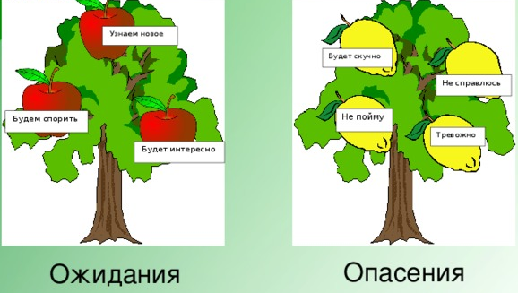 |  | ОК 1.  ОК 3.  ОК 4.  ОК 05.
Этап 2. Актуализация опорных знаний | Цель: активизация умственной деятельности и подготовка к сознательному восприятию нового материала. |  | Длительность этапа:  5 минут
Деятельность преподавателя | Деятельность учащихся |  | Формируемые компетенции
Наш урок проведем в нетрадиционной форме, используя прием «Фишбоун».  - Из какой технологии?  - В чем суть дидактического приема?  Суть дидактического приёма  «Фишбоун» («рыбья кость», «рыбий скелет») – упрощённое название метода японского учёного Каору Исикавы.  В процессе составления «рыбьего скелета» ребята:  учатся работать в группе или парах;  визуализируют причинно-следственные связи;  ранжируют различные факторы по их значимости;  развивают способность критически мыслить;  обучаются давать оценку явлениям действительности.  - Каковы правила составления «рыбьего скелета»?  Существуют два типа расположения:  горизонтальное (наиболее точно повторяет скелет рыбы;  вертикальное, позволяющее разместить на «косточках» больший объем информации.  Очень важно, чтобы решения проблемы были выстроены по степени актуальности: чем ближе к голове, тем насущнее.  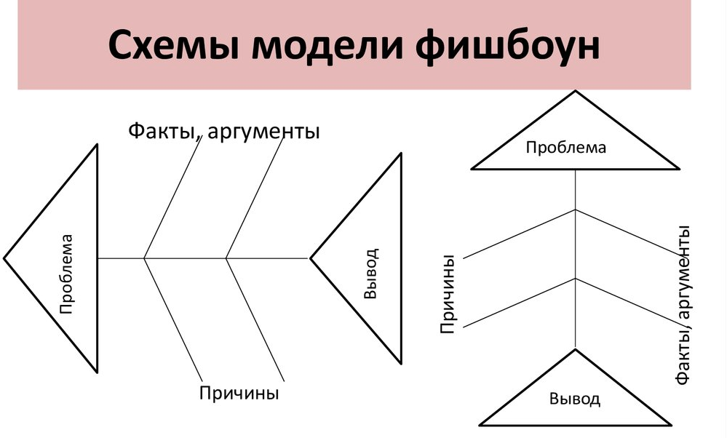  - Что дает нам этот прием? | 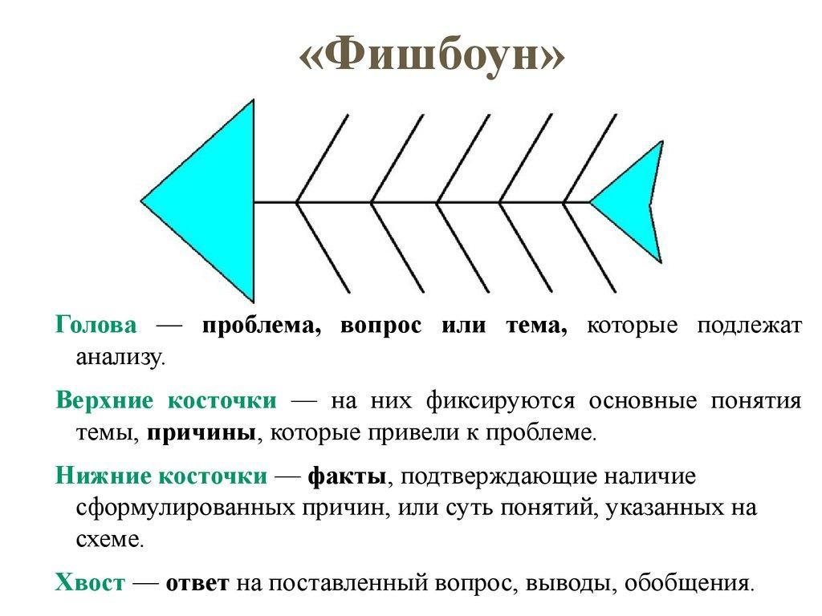  Технология критического мышления.  Эта графическая техника представления информации позволяет образно продемонстрировать ход анализа какого-либо явления через выделение проблемы, выяснение её причин и подтверждающих фактов и формулировку вывода по вопросу.  «Рыбий скелет» состоит из 4 блоков информации:  1. Приём «фишбоун» помогает ребятам выделять проблему, находить её подтверждения и формулировать вывод.  2. Работа со схемой учит ребят работать индивидуально и в группах, а также с уважением и вниманием относиться к мнению других  3. Кроме того, «Рыбья кость» стимулирует творческое мышление и развивает критическое. |  | ОК 05.
Этап 3. Сообщение новых знаний | Цель: создание проблемной ситуации и фиксация новой учебной задачи. |  | Длительность этапа:  25 минут
Деятельность преподавателя | Деятельность учащихся |  | Формируемые компетенции
Итак, нашей сегодняшней проблемой будет «Современный урок литературному чтению».  Тема нашего практического занятия  Цель занятия  Чтобы спроектировать урок литературного чтения педагог определяет его тип.  - Какие типы уроков по ФГОС мы изучили?  К каждому уроку ставится цель. По ФГОС две цели.  - Какие?  Проведем небольшую индивидуальную работу, для этого приготовьте свои планшеты. Вспомним правила работы:  Возьмите планшеты, откройте камеру, наведите планшет на код и перейдите по ссылке. Выполните задание.  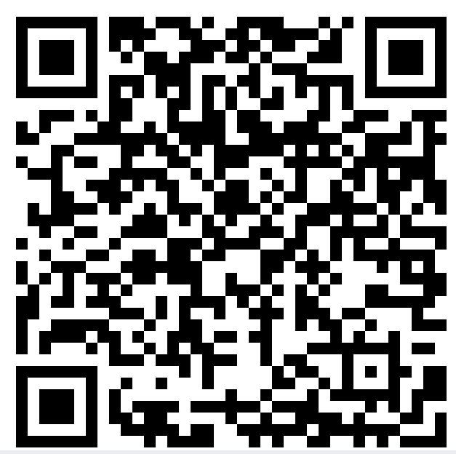  Используя определенную структуру урока в соответствии с его типом, проектируем урок.  Составим с вами небольшой методический «Альманах» по структуре уроков используя «кейс-технологию». Работаем в группах и в парах. Вспомним правила работы и распределим роли.  Организатор (командир – контролер) – отвечает за работу группы в целом и следит за временем.  Спикер – выступает перед классом с готовым решение.  Секретарь (оформитель) – записывает высказанные идеи и решения.  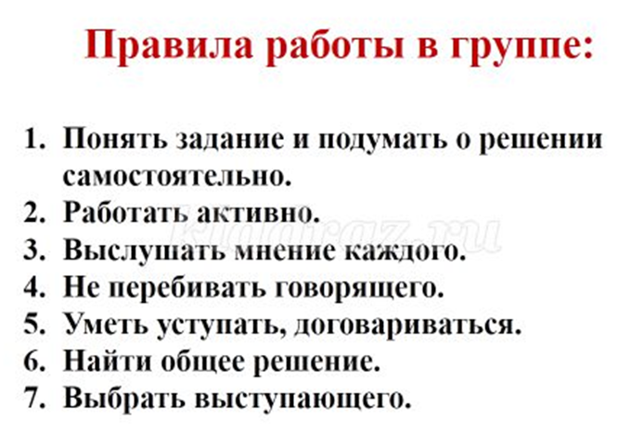  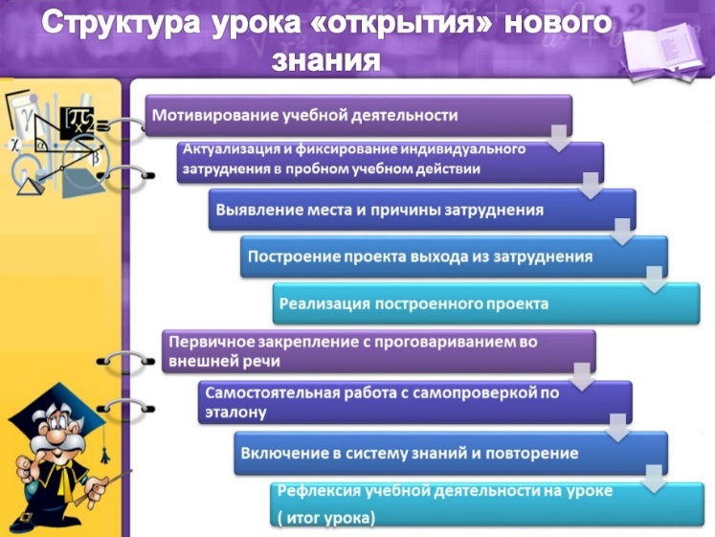  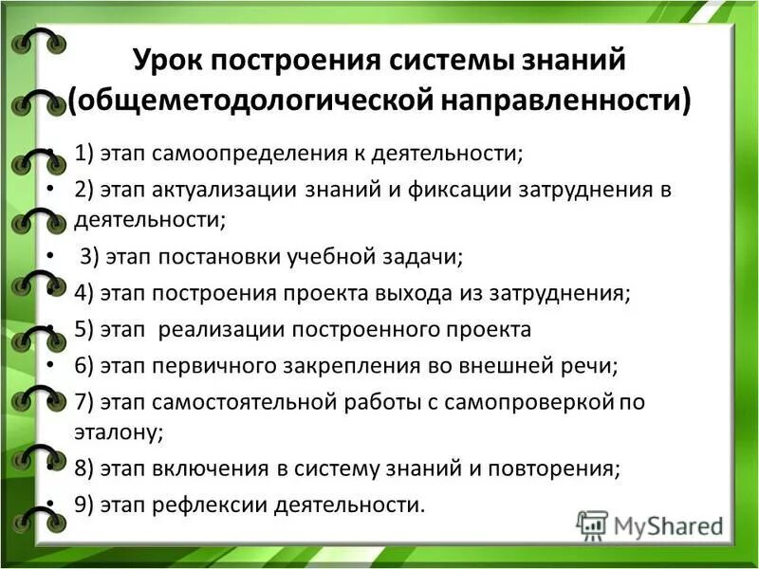  И конечно же педагог на уроке использует различные технологии, формы, методы и приемы.  Проведем с вами «мозговой штурм» из технологии критического мышления используя прием «Корзина идей».  Напишите на яблочках технологии, формы, методы и приемы, которые вы знаете и применяете в своих уроках. | «Проектирование урока литературного чтения».  Рассмотрение проектирования уроков литературы с учетом современных требований школьной методики и дидактики (какие приемы работы помогут ученикам освоить учебный материал, какие виды деятельности обязательно должны предлагаться ученикам на уроке).  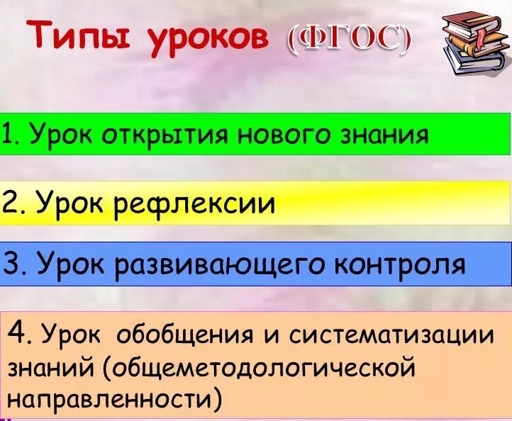  Образовательная и деятельностная.  – планшет должен располагаться на столе, размеры стола и стула должны соответствовать росту ребенка;  – ребенок должен правильно сидеть за столом: не сутулиться, не класть ногу на ногу, не задирать голову;  – экран планшета должен располагаться в 30–40 см от глаз ребенка и лучше всего под углом 10–20 градусов так, чтобы взгляд на дисплей падал сверху вниз;  – размер экрана планшета должен быть не менее 10 дюймов. Использовать для занятий дошкольников мобильные телефоны, смартфоны и другие электронные устройства с маленькими экранами недопустимо;  – во время занятия с планшетом в помещении должно быть светло, но при этом необходимо исключить попадание прямых солнечных лучей на экран планшета;  – для профилактики нарушения зрения необходимо проводить с дошкольниками 2-3-минутную гимнастику для глаз — лучше всего в игровой форме;  – нельзя использовать планшет в автомобиле во время движения;  – следует систематически протирать экран планшета.  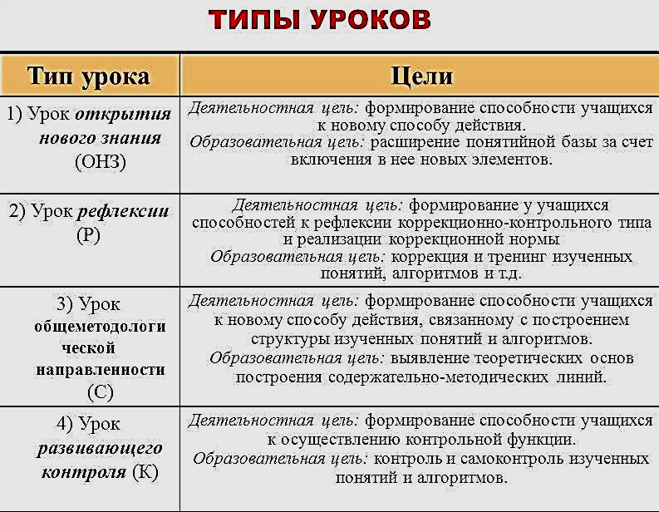  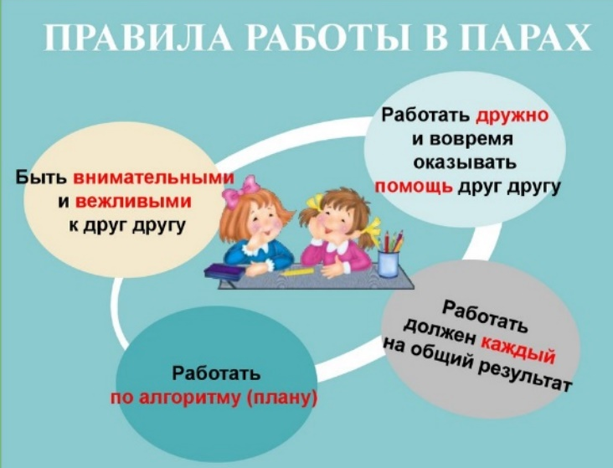  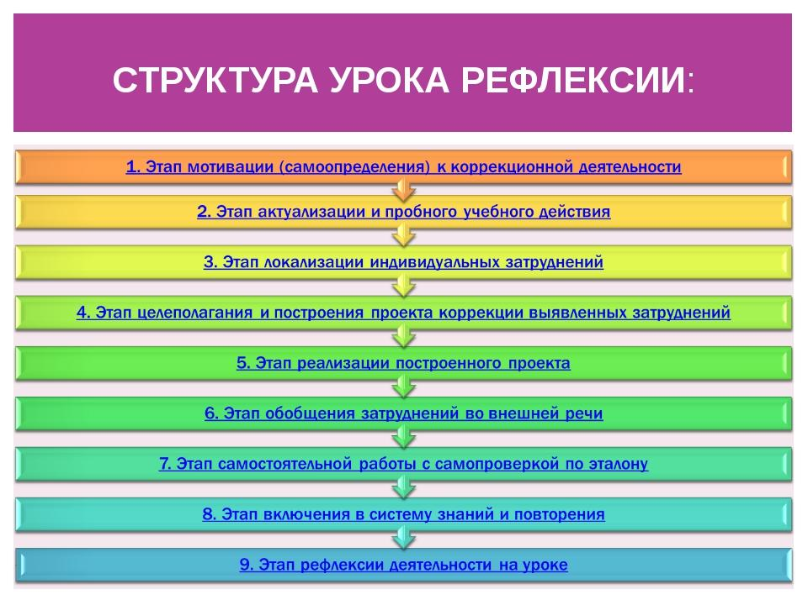  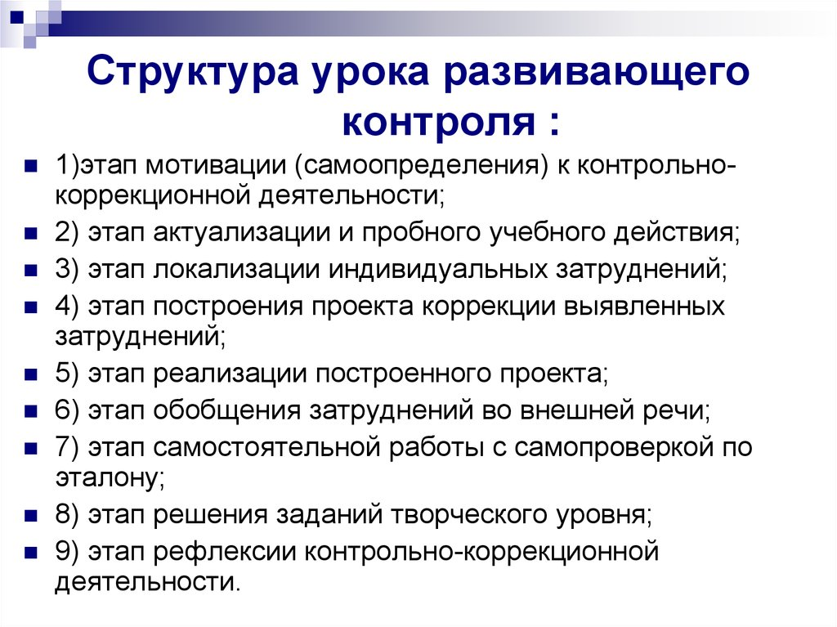  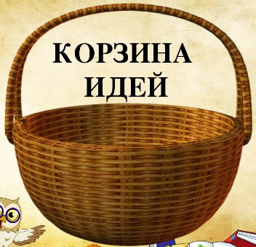 |  | Ценностно-смысловые  ОК 3.  ОК 05.  Информационные  ОК 2.  Коммуникативные  ОК 3.  ОК 4.  ОК 06.  Учебно-познавательные  ОК 2.  ОК 4.
Этап 4. Закрепление знаний | Цель: выявление качества усвоения знаний. |  | Длительность этапа:  35 минут
Деятельность преподавателя | Деятельность учащихся |  | Формируемые компетенции
Вы проектировали урок литературного чтения на предыдущих уроках в СП-5. Теперь вам нужно представить его и защитить.  Один представляет, остальные студенты будут в роли методистов и завучей (анализировать). | Заполнение оценочного листа. |  | Личностного самосовершенствования  ОК 2.  ОК 3.  ОК 4.  ОК 05.
Этап 5. Итог урока. Домашнее задание | Цель: организация понимания ценности выполняемой деятельности. |  | Длительность этапа:  10 минут
Деятельность преподавателя | Деятельность учащихся |  | Формируемые компетенции
Итак, вернемся к нашему упражнению «Дерево ожиданий и опасений».  Так каким же должен быть «Современный урок литературного чтения»?  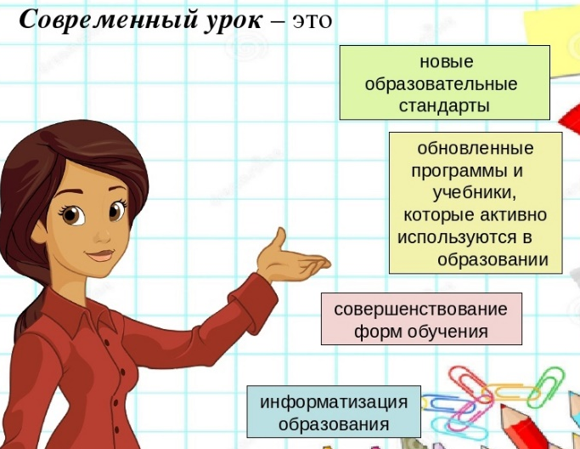  И завершим наше занятие с помощью технологии критического мышления используя прием «Синквейн». | 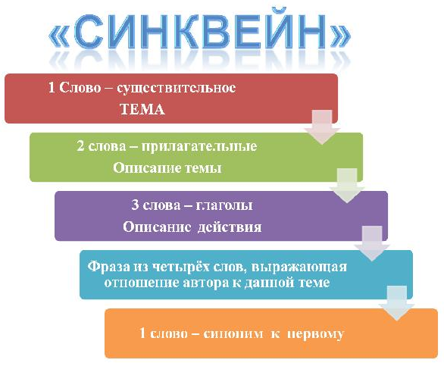 |  | ОК 1.  ОК 05.  Ценностно-смысловые  ОК 2.  ОК 3.  ОК 4.  ОК 06.

